Кружок МЦНМО 06. Головы и ноги 25.11.2025
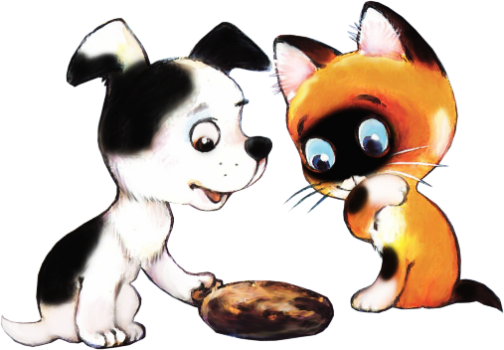
- Двадцать котят и щенков съели 222 котлеты. Каждый котёнок съел по 10 котлет. А каждый щенок съел на 2 котлеты больше, чем котёнок. Сколько было щенков?
- В классе 25 человек. На уроке физкультуры все мальчики получили за подтягивания пятёрки, а все девочки — четвёрки. Если посчитать сумму всех отметок, то получится 118. Сколько в классе девочек?
- Первобытные люди подружились с мамонтами. В сумме (людей и мамонтов) 150, а ног у них в сумме 442. Сколько из них людей, а сколько мамонтов?


- Панда купила себе 50 веток бамбука – маленьких по 5 монет и больших по 12 монет. Сколько больших веток бамбука купила Панда, если всего она потратила 341 монету?
- В сказочном лесу живут зелёные и золотые драконы. У зелёных драконов 2 крыла и 3 головы, а у золотых 2 крыла и 7 голов. Всего у драконов 50 крыльев и 99 голов. Сколько среди них золотых драконов?
- У Вани 4 яблока, у Коли – 41 яблоко, а у всех остальных мальчиков по 14 яблок. Мальчики могут поменяться между собой яблоками так, чтобы у всех стало поровну. Сколько всего мальчиков?




- Летела стая из 56 драконов, всего 256 голов. Среди них 7-головых драконов было вдвое меньше, чем 5-головых, а остальные драконы были трёхголовыми. Сколько каких драконов летело?
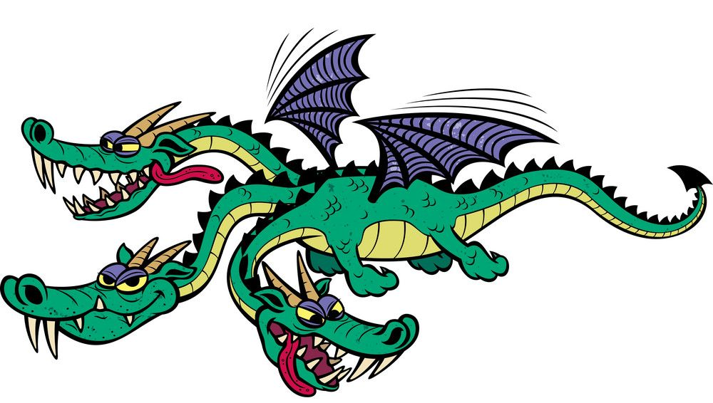
- В некоторой стране 66 населённых пунктов: города и деревни. Некоторые пары населённых пунктов соединены дорогами. От каждого города отходит по 5 дорог, а от каждой деревни – по 3 дороги. Всего в стране 119 дорог. Сколько в этой стране городов, а сколько деревень?

